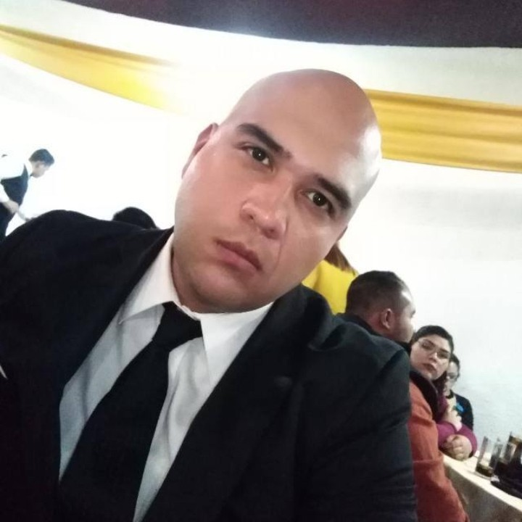F

OTO

* **Información Personal_____**

### **Peña Pastrana José Roberto**

### Calle Ladera 126

### Colonia Prados Verdes

### Salamanca, Guanajuato

### Tel Cel: 464-123-98-54

### Tel. Casa : 690-97-34

### E-mail: robpastrana84@gmail.com

### NUM.S.S.: **54008496504**

### CURP: **PEPR841103HJCXSB04**

RFC: **PEPR8411032L5**

Estado Civil: Union Libre

Fecha de nacimiento: 3 de noviembre 1984

Lugar de Nacimiento: Guadalajara, Jalisco

* **Escolaridad_____________**

### Carrera: Bachillerato Terminado

### Periodo: Septiembre 2003 - Enero 2007

### Curso: Ingles Intermedio

### Escuela: Instituto Cultural México Norteamericano

### Periodo: Septiembre 2003 – Marzo 2004

### 

**Objetivo_______________ _**

Pertenecer a una empresa en la cual pueda desarrollarme personal y profesionalmente donde pueda mostrar mis conocimientos y aptitudes.

Desarrollo profesional en el área de atención a clientes, y administrativa.

### Brindar un servicio de calidad y profesional para la satisfacción total del cliente cumpliendo siempre con los valores y metas de la empresa.

**Experiencia Profesional___**

### **Compañía: Casino Circus**

### Contacto: R.H. Lic. Mary

### Telefono: 464-566-44 - 09

### Direccion: Av Vicente Suarez 103 B, El durazno, 36748

### Puesto: Cajero Sport Book

### Periodo: Diciembre 2019 – Marzo 2020

### Actividades:

* Atención al Cliente
* Cierre y Apertura de Cajas
* Arqueo de Caja
* Reporte a Jefes y Gerencia

### **Compañía: ALES S.A. de C.V (First Cash)**

### Contacto: Gte. Evelyn Martinez Garcia

### Telefono: 899- 355-93-01

### Direccion: Blvd. Faja de Oro 1502 col. Los Rangeles

### Puesto: Asociado (Ventas)

### Periodo: Octubre 2018 – Mayo 2019

### Actividades:

* Atención al Cliente
* Empeños, Ventas y Compras
* Captura de Informacion
* Mantener Area Asignada
* Apoyo en Caja

### **Compañía: Casino Circus**

### Contacto: R.H. Lic. Mary

### Telefono: 464-566-44 - 09

### Direccion: Av Vicente Suarez 103 B, El durazno, 36748

### Puesto: Supervisor Juego en Vivo

### Periodo: Enero 2018 – Septiembre 2018

### Actividades:

* Atención al Cliente
* Cierre y Apertura de las Mesas
* Arqueo de las Mesas
* Reporte a Jefes de Sala, Pit Boss y Gerencia

### **Compañía: Casino Villas Palace**

### Contacto: Srita. Nancy (RH)

### Telefono 462-623-3637

### Direccion: Blvd Villas de Irapuato 2567

### Puesto: Supervisor

### Periodo: Mayo 2017 – Diciembre 2017

### Actividades:

* Atención al Cliente
* Cierre y Apertura de las Mesas
* Arqueo de las Mesas
* Reporte a supervisor

### 

### **Idiomas________________**

### Ingles 70% hablado, leido 70% y traducción 80%

### 

### **Manejo de Equipo_______**

### Hardware: PC’s, Scanner, Fax, Copiadora,

### Software: Windows, XP, Office (Word, Excel, Power Point, Internet),

### 

### 

### **Referencias Personales___**

**Sandra Navarro**

Tel: 464-107-18-09

**Carlos** **Villalobos**

Tel: 33-37-23-54-56